MANUAL

CARPETA DE ARCHIVOS

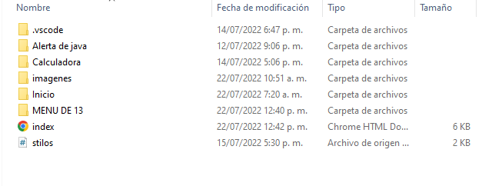

EN ESTA CARPETA SE ENCUENTRAN TODOS LOS EJERCISIOS REALIZADOS EL DIA DE HOY ORGANIZADA.



ESTE ES EL CONTENIDO DE LA CARPETA (MENU DE 13) LAS CUALES CONTIENEN EL INDEX, JAVA SCRIPT, Y ESTILOS CSS.

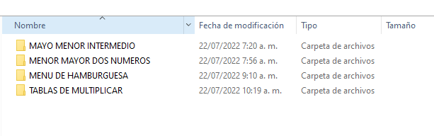

ESTAS SON LAS OTRAS CARPETAS QUE ESTAN DENTRO DE LA DEL SITIO WEB QUE CONTIENEN LAS IMÁGENES DE FONDO Y OTRAS COSAS PERTENECIENTES AL SITIO WEB. COMPLEMENTO IMPORTANTE.

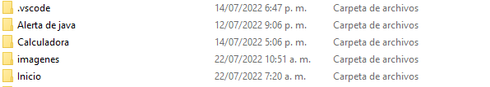

CONTENIDO DE EL MENU ESTOS SON LOS 4 EJERCISIOS REALIZADOS EL DIA DE HOY.

(VISTA DESDE EL SITIO WEB DE LOS EJERCISIOS REALIZADOS)

